
โครงการส่งเสริมพัฒนาคุณภาพชีวิตผู้พิการผู้ด้อยโอกาส
ประจำปีงบประมาณ พ.ศ.2563

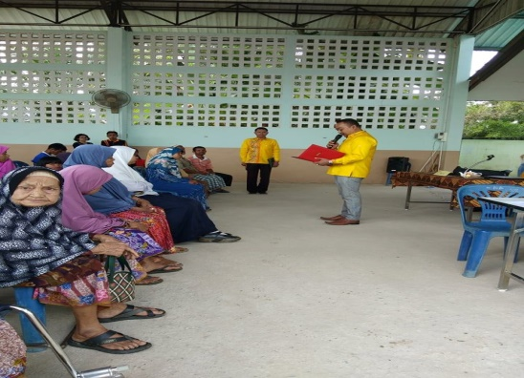
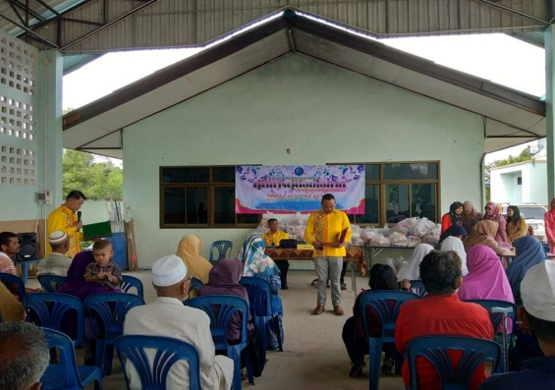

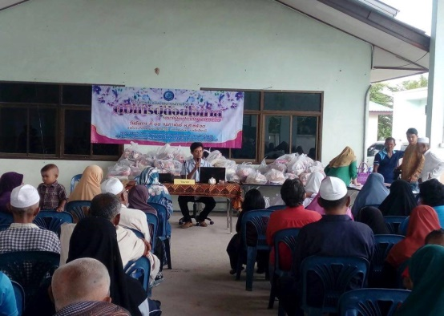
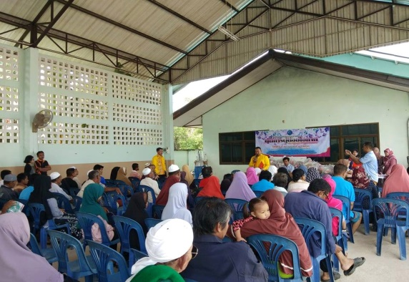

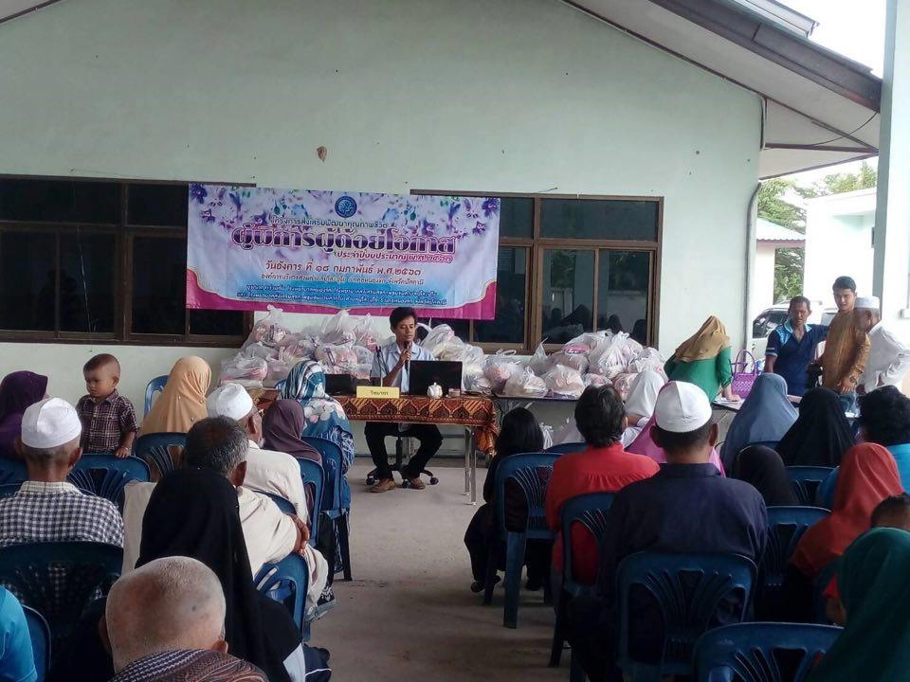

โครงการส่งเสริมพัฒนาคุณภาพชีวิตผู้พิการผู้ด้อยโอกาส
ประจำปีงบประมาณ พ.ศ.2563
